附件3
新媒体新闻专栏参评作品推荐表

专栏  名称 | 新360行 |  |  |  |  | 参评  项目 | 新媒体新闻专栏
创办  日期 | 2019年8月16日 |  |  | 2024年度  发布总次数 | 48次 | 字数/时长 | 6分27秒
原创  单位 | 工人日报社 |  |  |  | 发布  平台 | 工人日报客户端
主创  人员 | 集体（杨登峰 吴凡 王伟伟 刘金梦 张嫱 张冠一 蔚可任 王羡茹 白至洁 杨召奎 李娜 邹倜然 曲欣悦 雷宇翔 肖婕妤 武文欣 黄洪涛 王群 车辉 卢越 陈骁） |  |  |  | 编辑 | 集体（杨登峰 吴凡 王伟伟 刘金梦 蔚可任）
作品链接  和二维码 | https://app.grrb.com.cn/webDetails/sonPage?id=13698123&tenantId=124&groupId=613  
专  栏  简  介 | 《新360行》是本报专为移动端量身打造的融媒短视频栏目，聚焦中国经济转型升级过程中不断涌现的新职业，通过这些新职业从业者的故事，折射社会进步和时代变迁，以小切口、大情怀、高站位、全新视角，赞美新时代，唱响劳动者之歌。  专栏以项目制形式运行，成立工作室，打破报社采编各部门的行政壁垒，整合资源，前后有60多位记者参与；每期3分钟左右，通过VLOG、跟拍、直播等形式，不断探索叙事模式创新，满足用户阅读移动化碎片化需求；借助多个平台，扩大受众范围，尤其是新就业形态劳动者、小微企业及关注相关职业发展的受众。  栏目已刊发250多期，反响热烈。人社部和全国总工会及相关企业纷纷开展新职业从业者技能比武、职业培训、资格认证等活动。
社  会  效  果 | 入选中宣部“2021年中国报业深度融合发展创新案例”。  获中央网信办《网络正能量专题专栏》。  《3D打印设计师》获第三届首都女记者短视频大赛二等奖；《立体书设计师》获第二届女记者短视频大赛优秀标题奖；《音乐治疗师》获第15届“残疾人事业好新闻”三等奖；《孤残儿童护理员》获16届“残疾人事业好新闻”三等奖。  第一期被腾讯新闻要闻在首页重点推介，单期收获数百万阅读量。之后，新华社、总台、南方日报等媒体相继推出有关“新360行”的报道。  与滴滴、美团、BOSS直聘等平台合作，引导行业健康发展。现在，职业技能比赛陆续开展，新职业规范标准相继出台。  除工人日报客户端首发外，栏目还在中工网、微博、抖音等平台刊发，取得了巨大的社会影响力。
︵  初推  评荐  评理  语由  ︶ | 传统纸媒在媒体融合的大潮中如何突破转型，工人日报短视频栏目《新360行》具有借鉴意义：  - 以项目制运作，成立工作室，打破部门间行政壁垒，整合社内社外资源，全力打造全媒体采编队伍。  2、尊重互联网传播规律，不断探索短视频叙事模式创新。用3分钟左右的短视频讲故事，通过VLOG、跟拍、直播等多种形式，创新表现手法，满足现代社会用户阅读移动化、碎片化的需求。  3、以用户为中心，突出“工”字特色，以正能量赢得大流量。通过讲述这些普通劳动者的故事，折射社会进步和时代变迁，以全新视角讲好新时代的故事、讲好中国工人故事。  4、品牌创新，提升综合大报的核心竞争力。精品化打造让这一品牌具有高辨识度、知名度和美誉度。  签名：  （加盖单位公章）  2025年 月 日
联系人 |  |  | 邮箱 |  |  | 手机
地址 |  |  |  |  |  | 邮编

新媒体新闻专栏代表作基本情况（上半年）

专栏名称 |  | 新360行
代表作标题 |  | 让你少排队少跑腿，20分钟拿到“大红本”｜三工视频·新360行之不动产确权登记员
发布日期 |  | 2024年1月5日 |  |  |  | 字数/  时长 |  | 3分06秒
作品链接  和二维码 |  | https://app.grrb.com.cn/webDetails/news?id=13694427&tenantId=124   |  |  |  |  |  | 入选  “三好作品” |  | 否
 |  |  |  |  |  |  |  | 入选  “我的代表作” |  | 否
作  品  评  介 | 该视频聚焦“不动产确权登记员”这一新兴职业，生动诠释了公共服务数字化转型中的民生温度。通过跟拍、访谈，完整呈现了不动产登记从“跑断腿”到“一站式办结”的变革历程，展现了技术赋能下政务服务的提质增效。  在内容呈现上，作品通过北京市朝阳区不动产登记中心工作人员徐严的讲述，以张大爷办证案例，配合数字政府建设和大厅设备升级介绍，直观展示登记工作的变化。在叙事结构方面，新旧对比，清晰地反映不动产登记服务从繁琐到便捷的进步。  该视频延续了工人日报关注一线劳动者的传统，不仅展现了不动产确权登记员的专业与奉献，也传递出便民服务升级的积极信号，具有良好的社会影响力。
采  编  过  程 | ‌不动产确权登记员‌是一个新职业，于2022年被纳入《中华人民共和国职业分类大典》，但他们的实际工作并不被社会所了解。记者确定选题后，联系了北京市朝阳区不动产登记中心工作人员，去她的工作场合进行访谈，同时跟拍她的工作。拍摄完后，剪辑成视频，并配上1000字左右的文字介绍，发布在工人日报客户端等新媒体平台。
社  会  效  果 | 该视频让大众深入了解不动产确权登记员这一新职业的工作内容，以及其为缩短办证时间、优化办证流程付出的努力，增强了民众对政务服务的理解。20分钟拿证的宣传，展示了不动产登记服务的显著优化。视频的传播，对其他地区的不动产登记工作起到了借鉴作用，推动各地积极学习北京朝阳区的经验——通过数字政府建设、设备升级等手段，优化登记服务。  此外，该视频传递了劳动价值，增强了不动产确权登记员的职业认同感，营造了尊重劳动的社会氛围。
传  播  数  据 | 新媒体传播  平台网址 |  | 1 | https://app.grrb.com.cn/webDetails/news?id=13694427&tenantId=124
传  播  数  据 |  |  | 2 | https://www.workercn.cn/c/2024-01-05/8103618.shtml
传  播  数  据 |  |  | 3
传  播  数  据 | 阅读量（浏览量、点击量） |  | 25万 |  | 转载量 |  |  |  | 互动量
上、下半年代表作前各附1张。此表可从中国记协网www.zgjx.cn下载。

新媒体新闻专栏代表作基本情况（下半年）

专栏名称 |  | 新360行
代表作标题 |  | 值守极限“雪世界”的安全卫士｜三工视频·新360行之滑雪巡救员
发布日期 |  | 2024年12月20日 |  |  |  | 字数/  时长 |  | 3分21秒
作品链接  和二维码 |  | https://app.grrb.com.cn/webDetails/news?id=13639717&tenantId=124   |  |  |  |  |  | 入选  “三好作品” |  | 否
 |  |  |  |  |  |  |  | 入选  “我的代表作” |  | 否
作  品  评  介 | 自北京冬奥会成功申办以来，全国陆续出台冰雪产业利好政策，包括《冰雪运动发展规划（2016—2025年）》《全国冰雪场地设施建设规划（2016—2022年）》等。随着北京冬奥会成功举办和“带动三亿人参与冰雪运动”目标的实现，冰雪运动的参与人群逐渐从小众走向大众。冰雪经济迎来蓬勃之势，冰雪产业需要更多高素质人才作为支撑。特别是作为高危险性体育项目，滑雪巡救员人才队伍建设尤为重要。记者通过深入挖掘，记录鲜活的滑雪巡救员故事，让更多人了解到滑雪巡救员这一新职业，具有重要的现实意义。
采  编  过  程 | 地处我国西南的成都平原地区，虽然受限于自然气候条件，降雪量稀少，但那里的人们对极限冰雪运动同样热爱。早在2013年，滑雪运动就被国家认定为高危险性体育项目。伴随着冰雪运动参与者持续增加，雪场对专业滑雪巡救员的需求与日俱增。  2024年，人社部正式增设滑雪巡救员为新职业，职业发展体系更加规范化。滑雪巡救员在雪场上扮演着怎样的角色？当前真实的职业生态如何？未来职业发展前景如何？为了让更多冰雪运动爱好者充分了解这一雪场上的安全卫士，为更多体育专业人才提供职业发展参考，工人日报记者对在成都从事滑雪巡救员工作的王福林进行了深入采访，并对其职业现场进行了沉浸式观察记录，形成融媒体报道《值守极限“雪世界”的安全卫士》。
社  会  效  果 | 该篇报道在工人日报客户端首发后，先后被中工网、新浪网等多家媒体、多个商业平台转发。并入选工人日报“融媒作品精粹”，在报纸版面刊发。传播过程中，受到社会各界广泛好评。
传  播  数  据 | 新媒体传播  平台网址 |  | 1 | https://app.grrb.com.cn/webDetails/news?id=13639717&tenantId=124
传  播  数  据 |  |  | 2、https://www.workercn.cn/c/2024-12-21/8419662.shtml
传  播  数  据 |  |  | 3
传  播  数  据 | 阅读量（浏览量、点击量） |  | 26万 |  | 转载量 |  |  |  | 互动量
上、下半年代表作前各附1张。此表可从中国记协网www.zgjx.cn下载。

新媒体新闻专栏2024年每月刊播作品目录

月份 | 作品标题 | 作品网页地址 | 发布日期
1月 | 一线城市挣钱三线城市花｜三工视频·新360行之数字游民 | https://app.grrb.com.cn/webDetails/news?id=13559791&tenantId=124 | 2024年1月12日
2月 | 给电力巡检插上“翅膀”｜三工视频·新360行之无人机电力巡检员 | https://app.grrb.com.cn/webDetails/news?id=13694510&tenantId=124 | 2024年2月23日
3月 | 让这朵美丽永不凋零｜三工视频·新360行之非遗文化讲师 | https://app.grrb.com.cn/webDetails/news?id=13694606&tenantId=124 | 2024年3月15日
4月 | 修复生活的小bug，和虫虫说拜拜｜三工视频·新360行之除虫工程师 | https://app.grrb.com.cn/webDetails/news?id=13694742&tenantId=124 | 2024年4月12日
5月 | 为残疾人“定制”一双“翅膀”｜三工视频·新360行之残疾人就业指导员 | https://app.grrb.com.cn/webDetails/news?id=13587064&tenantId=124 | 2024年5月10日
6月 | 他们让自动驾驶汽车更安全更聪明｜三工视频·新360行之自动驾驶安全员 | https://app.grrb.com.cn/webDetails/news?id=13695075&tenantId=124 | 2024年6月7日
7月 | 碧海蓝天间的生命守护者｜三工视频·新360行之游泳救生员 | https://app.grrb.com.cn/webDetails/news?id=13695292&tenantId=124 | 2024年7月12日
8月 | 划“船”上班，做水上的“弄潮儿”｜三工视频·新360行之桨板教练 | https://app.grrb.com.cn/webDetails/news?id=13695719&tenantId=124 | 2024年8月9日
9月 | 历史记忆“传承人”｜三工视频·新360行之国防教育专员 | https://app.grrb.com.cn/webDetails/news?id=13696041&tenantId=124 | 2024年9月13日
10月 | 邀你一起当群众演员｜三工视频·新360行之实景剧演员 | https://app.grrb.com.cn/webDetails/news?id=13696046&tenantId=124 | 2024年10月11日
11月 | 给食物“美妆”，让它“秀色可餐”｜三工视频·新360行之食品造型师 | https://app.grrb.com.cn/webDetails/news?id=13696495&tenantId=124 | 2024年11月15日
12月 | 他们在松花江“冰工厂”玩“俄罗斯方块”｜三工视频·新360行之职业采冰人 | https://app.grrb.com.cn/webDetails/news?id=13696760&tenantId=124 | 2024年12月13日

【上半年代表作文字稿】
让你少排队少跑腿，20分钟拿到“大红本”｜三工视频·
新360行之不动产确权登记员
作者：杨召奎 刘金梦

“我们主要从事不动产和自然资源的确权登记工作。用老百姓的话来说，我们就是办房本的。”近日，北京市朝阳区不动产登记中心工作人员徐严在接受《工人日报》记者采访时说。不动产的确权登记是一项政策性很强的工作，她和同事们主要根据群众申请的业务事项，按照相应的政策文件要求，收取、审核申请材料，在不动产统一登记信息系统上审核、登簿。
2022年11月，人力资源和社会保障部新修订的《中华人民共和国职业分类大典（2022年版）》正式发布，将不动产确权登记专业人员作为新职业纳入国家职业分类大典。如今，全国范围内像徐严一样从事不动产确权登记的专业人员约10万人。
对于老百姓而言，不动产是重大资产，在家庭资产中占很大的比重。“将心比心，当办理不动产相关业务，遇到材料不全、手续有问题，当场办不了的时候，换了谁都着急。我们就是要向前一步，主动服务。”徐严说。
两年前，徐严在工作中就遇到了一件非常棘手的问题。北京市朝阳区管庄西里小区80多岁的张大爷，住的是单位分的公房。当年张大爷的曾孙要出生了，着急办证想卖了旧房换新房。不过，公房办理不动产权证得先由单位向房管部门申请办理房改手续后，才能办证。但是，张大爷的单位早就破产了，一直没办房改手续。张大爷到了窗口知道办不了房本，急得不行。“我们就先安抚好张大爷的情绪，然后通过翻找历史档案，辗转联系上张大爷原单位的承接单位。组织承接单位、房管部门共同会商研究，历时半个多月终于解决了张大爷的办证问题。”徐严说。
领到证的时候，张大爷对徐严说：“姑娘，谢谢你，我没有遗憾了。”“我当时也挺激动的，就觉得自己的工作能得到办事群众的认可，还是挺有成就感的。”徐严说。
工作几年来，徐严也见证了数字政府建设和优化营商环境改革给群众办证带来的新变化。“我刚入职的时候，天不亮，就有办事群众搬小马扎在排队等着拿号了。一整天，大厅里都特别拥挤，下脚的地方都没有。现如今，通过数字政府建设和优化营商环境改革，我们的软硬件都在优化升级，不仅搬进了明亮宽敞且更加现代化的登记大厅，也引进了各类自助设备，有自助查询机、自助取号换号机、自助制证机等。”徐严说。
在北京市朝阳区不动产登记中心，自助服务大大提升了服务效率，减少了群众排队、等待时间，也由此打造出了“24小时不打烊”的自助服务大厅。原来，老百姓买卖过户，得跑两三个部门，一个月左右才能办完。“现如今，老百姓最多跑一次，20多分钟就能拿到不动产权证书。”徐严说。

【下半年代表作文字稿】
值守极限“雪世界”的安全卫士｜三工视频·
新360行之滑雪巡救员
作者：李娜 潘文苑 刘阳

“在高处瞭望，在雪道慢速巡航，每一位滑行者的情况我们都要关注到。”作为一名滑雪巡救员，27岁的王福林今年迎来了职业生涯的第5个冬季。随着冰雪经济日益蓬勃发展，雪上运动爱好者也随之增多，他也愈发坚定了在这一岗位持续发展的信心。
国家体育总局发布的《大众冰雪消费市场研究报告（2023—2024冰雪季）》显示，在 2023—2024冰雪季，全国参与滑冰、滑雪、冰壶、冰球等各类冰雪运动项目的人数达到 5735万，参与人次总计 1.0953亿，其中滑雪运动项目参与人次达到 5482万。地处我国西南的成都平原地区，虽然受限于自然气候条件，降雪量稀少，但依然抵挡不了人们对极限冰雪运动的热爱。
王福林供职的成都热雪奇迹室内滑雪场，位于成都都江堰市区内，在高新技术加持下，一年四季皆可看雪、玩雪、赏雪。为确保滑雪场整体安全，他和巡救员班组成员的日常工作事无巨细。比如，他们要在正式营业前40分钟进入雪场，对滑雪道、缓冲区及设施设备进行细致检查，还要逐一落实防护措施。巡查过程中，一旦发现滑行者摔倒、相撞的情况，他们需要第一时间抵达现场处置。“我们要做的，就是成为守护雪场滑行者的一道安全屏障。”王福林如是描述“滑雪巡救员”在他心中的意义。
早在2013年，滑雪运动就被国家认定为高危险性体育项目。伴随着我国冰雪运动持续扩容，雪场对专业滑雪巡救员的需求也与日俱增。今年，人社部正式增设滑雪巡救员为国家新职业，并明确未来从业者须经国家职业资格认定，职业发展体系将更加规范化。
“一名合格的滑雪巡救员，技术精进是不可或缺的一部分。”王福林所在的高区雪道巡救队共有9人，他们每月都会安排时间进行滑雪技术训练和模拟救援演练，并通过拍摄现场视频、比照纠正不标准动作等方式，不断提升自身专业技能。此外，队员们还会定期组织技能比拼，包括安插红网速度、救援出动配合速度等项目，激发大家的斗志，培养团队精神。在这样的训练下，王福林的职业技能得到了显著提升。在今年的热雪奇迹全国滑雪公开赛成都站比赛中，他获得了高山滑雪大回转大众男子组冠军。
“以后大家都要持证上岗，对各方面能力的要求会更高，我们都在为此努力‘备考’。”王福林称，目前他们的工作重点在于“巡”，尚不具备伤情评估和应急救助的技能，遇到有人受伤时，都是将伤者送到医务室，再由专业医生进行检查处理。但这一官方认证仍然极大地增强了他们的职业归属感，让他们对所从事职业的发展前景充满期待。

首屏首页截图
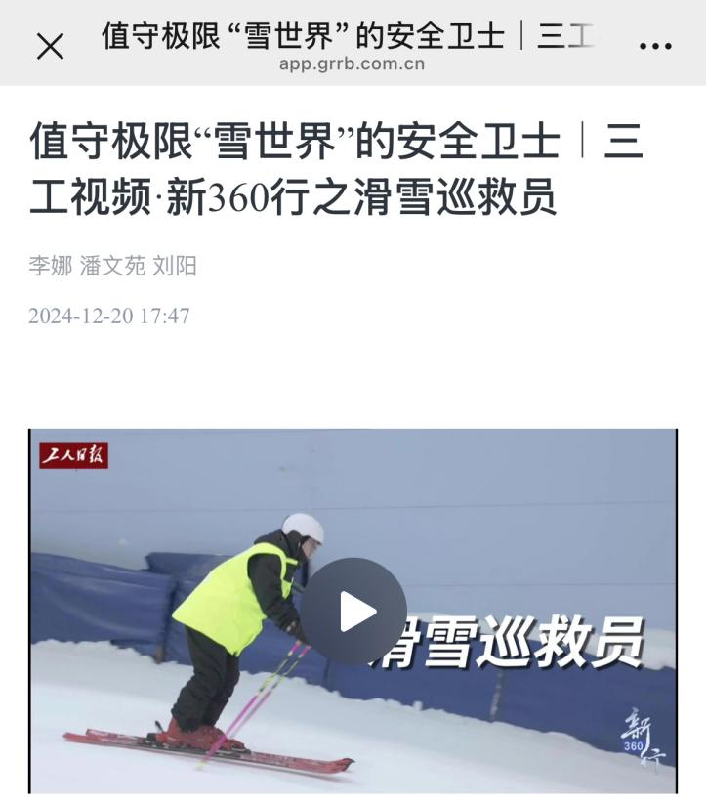
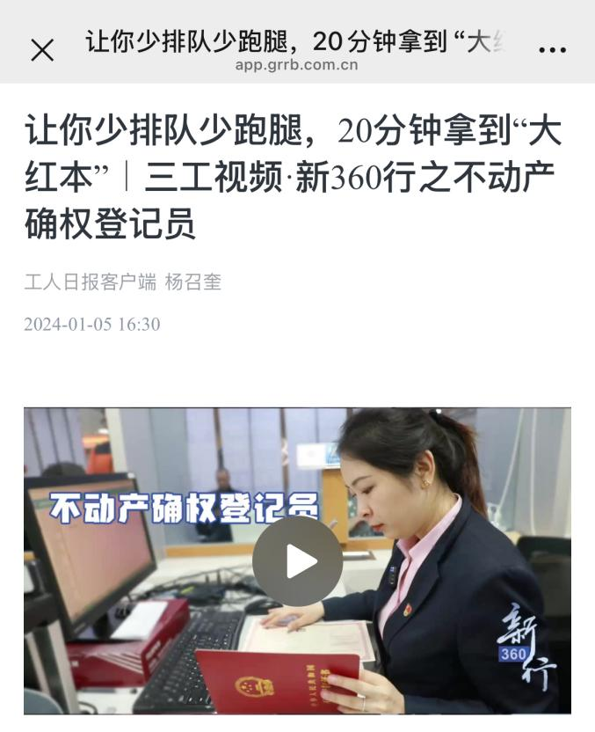

作品二维码：


